题目 | Sweets (swe)
问题摘要 | 求满足如下限制的解的解数  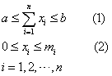  其中
解法1
源程序 | swe.dpr
解法核心 | 容斥原理(Including-excluding Principle)
特殊数据结构 | N/A
复杂度 | O(N*2^{n})
状态 | Accepted
作题日期 | 2006-8-24
解法描述
设为将(1)式换成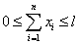后的解数，则最后总解数为。下面解决的问题。
先考虑若将(2)式的限制去掉，即换成只有的限制，记为。易知：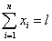的解数是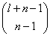，即将l个相同物品放入n个不同盒子中。则
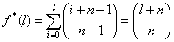 (*)
加上限制的因素，对于一个变量，在中， 的解被多算了。若只有变量超出限制后的解集合记为。若有多个变量超出限制，记超出限制的变量集合为E，则它们的解集合为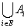。
求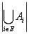：若变量超出限制，即，则令；否则令。将实际上有变量超出限制的解的问题，转化为没有任何限制的解的(*)问题，即：
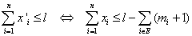
根据容斥原理：

最后答案是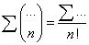的形式，而需要输出的是答案模2004的值。而分子的值很大，需要边算边模，否则就要高精度了。

定义：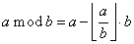
命题：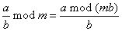，其中。
证明：由于，令。则
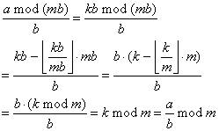

这样分子边算边模就可以了。免去了高精度的麻烦。

